# Dependencias:

Ninguna

# Acceso:

Desde la pantalla principal de la administración de Maquinas

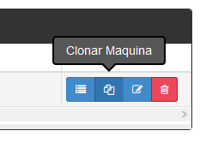

# Uso:

Se debe presionar el botón clonar maquina para acceder a la siguiente pantalla

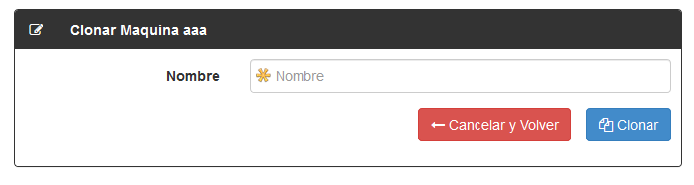

Se debe ingresar el nombre de la nueva máquina, sus datos internos se basarán en los datos existentes de la maquina previamente seleccionada

# Precauciones:

Ninguna